**LAPORAN PRAKTIKUM-4**

**MEMBUAT DAN MENGATUR QUERY**



**Dosen :**

Muliadi, S.Pd., M.T.

**Disusun Oleh:**

Fadila Aulia Kilian

200209502097

**TEKNIK INFORMATIKA DAN KOMPUTER**

**UNIVERSITAS NEGERI MAKASSAR**

**2020**

**PRAKTIKUM 4**

**Membuat dan Mengatur Query Menggunakan Program Microsoft Access 2010**

1. **Tujuan Praktikum**

Membuat dan mengatur query pada Microsoft Access

1. **Kajian Teori**

Query adalah semacam kemampuan untuk menampilkan suatu data dari database dimana mengambil dari table-tabel yang ada di database, namun tabel tersebut tidak semua ditampilkan sesuai dengan yang kita inginkan. data apa yang ingin kita tampilkan. Query dalam Microsoft Access mempunyai kelebihan dari Filter pada Microsoft Excel antara lain dapat menampilkan data dari dua table atau lebih dengan mudah. Untuk memahami Query kalian harus mampu membuat atau memahami table/database terlebih dahulu.

1. **Alat dan Bahan Praktikum**
2. Laptop/PC
3. Software MS Office Access
4. **Gambar dan Prosedur Praktikum**

1. Siapkan Alat dan Bahan Praktikum yang akan digunakan.

2. Jalankan atau aktifkan program Microsoft Access 2010, lalu buat file database dengan nama kalian dan jangan lupa untuk pilih folder untuk menyimpang filenya.

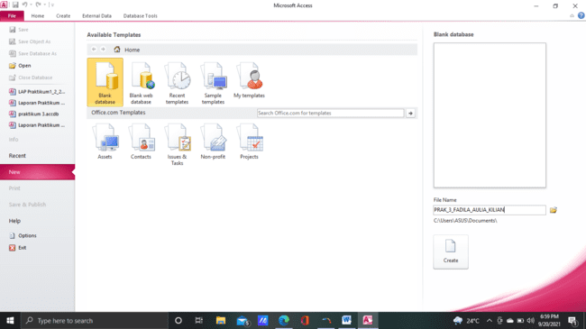

1. Klik kanan pada table 1, kemudian pilih design view.

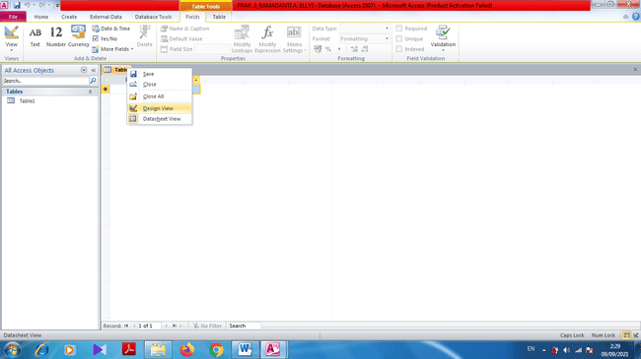

1. Kemudian akan muncul perintah untuk menyimpan tabel 1. Beri nama tabel tersebut kemudian klik OK.

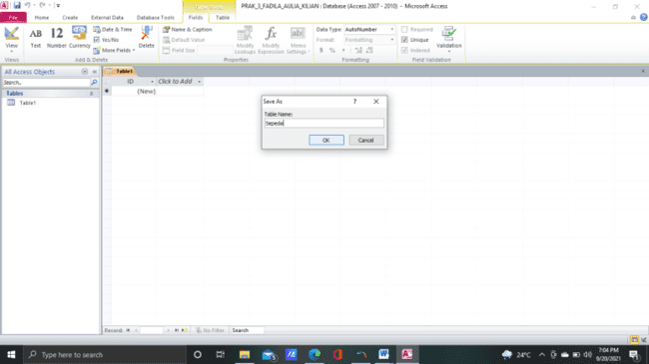

kemudian bukalah Desing ViewPada Design View buatlah field **KODE** dengan *Data Type* Text, field. **JENIS SEPEDA** dengan *Data Type* Text, field **MEREK SEPEDA** dengan *Data Type* Text, dan field **HARGA** dengan *Data Type* Currency.

1. 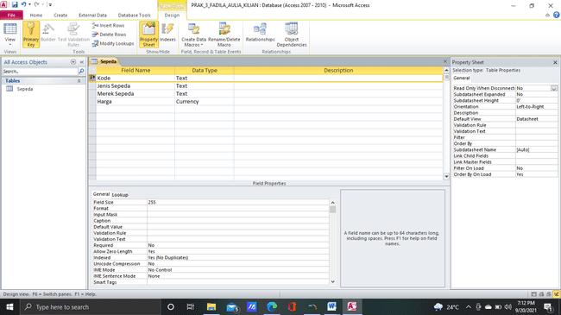
2. Pada field Kode Pilih Lookup Wizard .

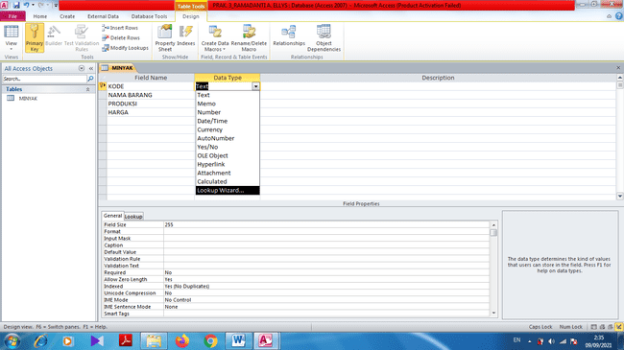

1. Setelah mengklik Lookup wizard akan muncul sebuah kotak. Pada kotak tersebut terdapat 2 pilihan, yang harus anda pilih adalah pilihan kedua. Klik Next.

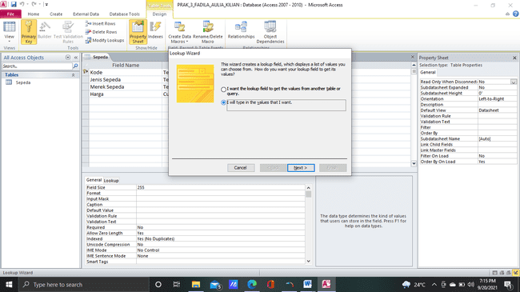

1. Setelah klik next akan muncul tabel. Isi tabel tersebut dengan kode barang yang ingin dimasukkan, lalu kill Finish.

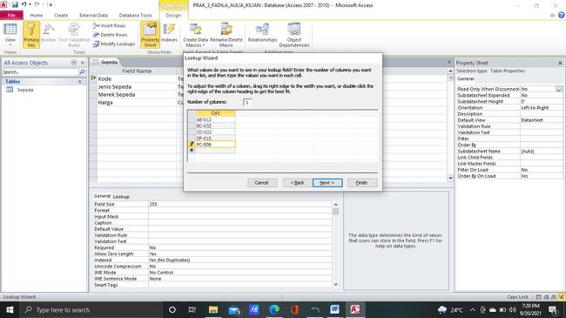

1. Lakukan hal yang sama seperti langkah 8 untuk field jenis sepeda. Isi tabelnya sesuai kode yang dimasukkan sebelumnya.

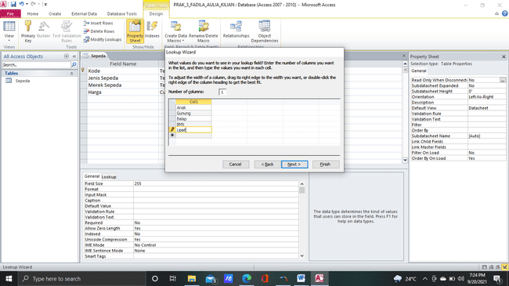

1. Lakukan hal yang sama pula untuk field Merek Sepeda.

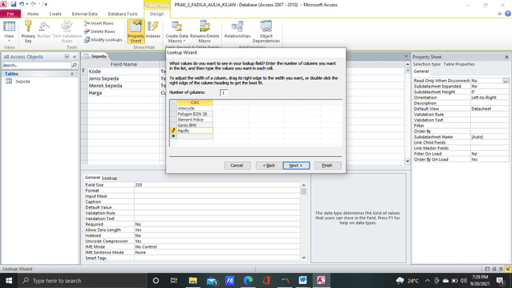

1. Simpan tabel dengan cara klik kanan pada tabel kemudian pilih save atau bisa juga dengan cara ketik CTRL+S.
2. Masukkan fields yang sudah dibuat tadi dengan klik tombol panah sebelah kanan lalu pilih data yang telah tersedia.
3. Lakukan hal yang sama seperti langkah sebelumnya.
4. Untuk mengisi field Harga, ketik sesuai data yang akan dimasukkan. Jadilah tabel seperti gambar di bawah.

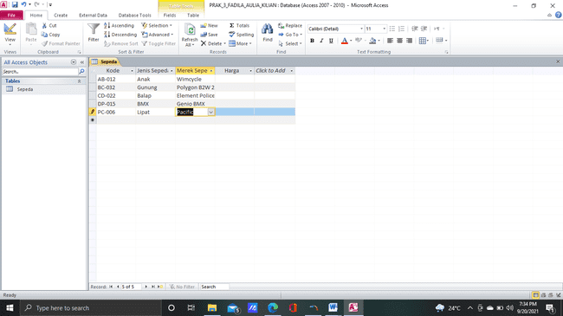

1. Buat tabel kedua untuk data Penjualannya dengan cara masuk pada menu Create lalu pilih Tabel Design.

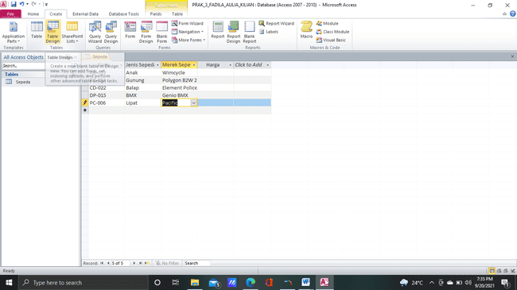

1. Setelah tampil tabel design seperti gambar di bawah, masukkan Field Name dengan No Urut, Kode, Pembeli, Jumlah, dan Tanggal Beli.

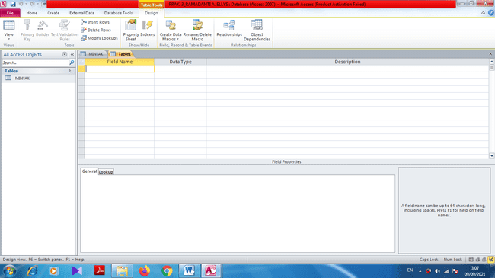

1. Blok field No Urut kemudian klik kanan dan pilih Primary Key.

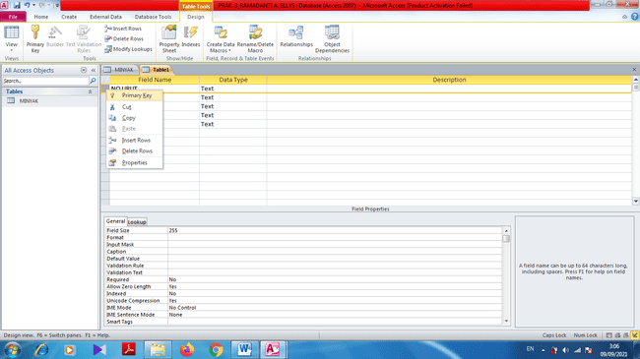

1. Kemudian ganti type data No Urut menjadi Autonumber.
2. Ganti juga type data Jumlah dengan Number dan Tanggal Beli dengan Date/Time.

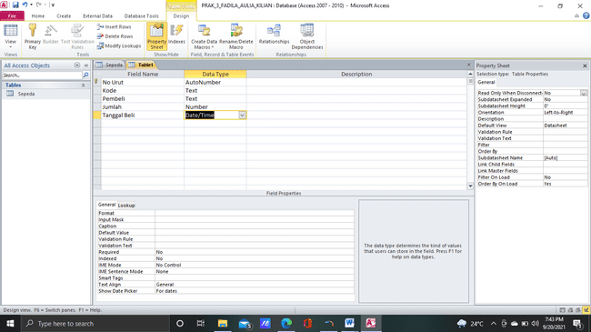

1. Simpan tabel dengan ketik CTRL+S kemudian beri nama tabel tersebut dengan Jual lalu klik OK.

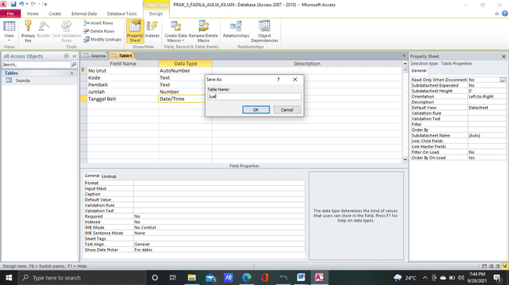

1. Buat Lookup Wizard pada field Kode.
2. Pilih pilihan pertama yaitu “I want the lookup field…” lalu klik Next.

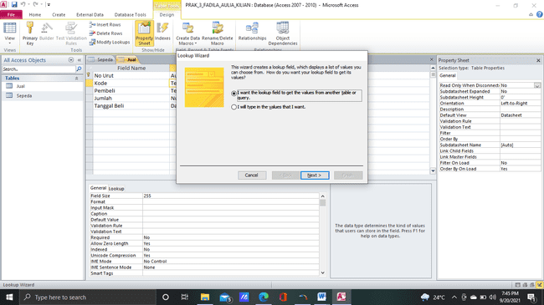

1. Pilih tabel Sepeda kemudian klik Next lagi.

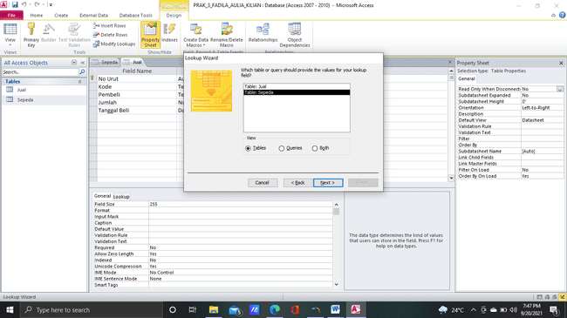

1. Klik symbol ( > ) yang berada di antara kedua kolom untuk memindahkan Kode yang dari sebelah kiri ke sebelah kanan.
2. Setelah Kode telah dipindahkan, klik Next.

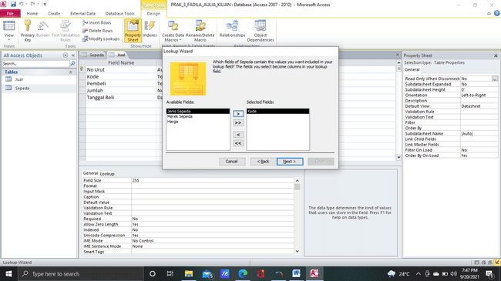

1. Saat selesai klik Next akan muncul tapilan baru. Pada langkah ini tidak perlu diisi apa-apa, langsung klik Next lagi.

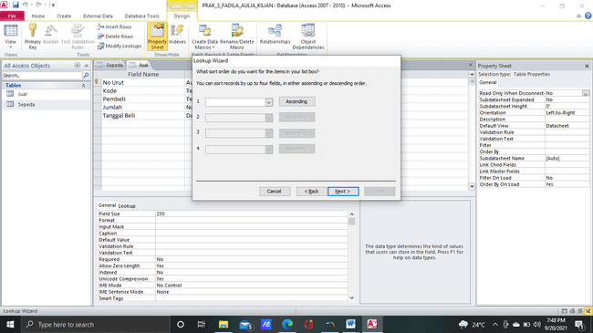

1. Jika sudah tampil Kode yang tadi kita pindahkan, klik Finish.

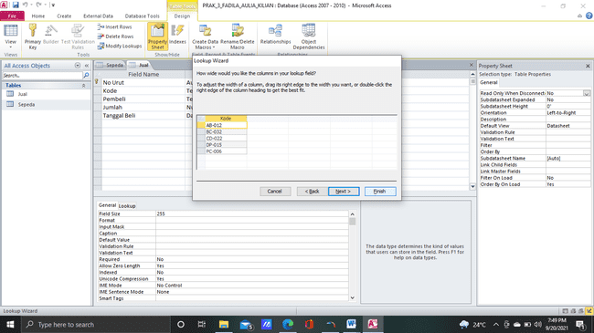

1. Simpan kembali tabel yang telah dibuat dengan cara klik kanan pada tabel lalu pilih Save, atau bisa juga dengan mengetik CTRL+S agar lebih mudah.
2. Untuk menampilkan tabel yang telah didesign, klik kanan pada tabel lalu pilih Datasheet View.

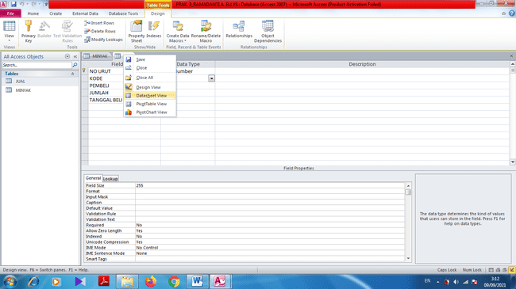

1. Saat tabelnya sudah tampil, isi field Kode dengan cara klik tanda panah sebelah kanan lalu pilih kode yang sesuai dengan nama barang yang dibeli.
2. Isi field Pembeli dan Jumlah sesuai dengan nama orang yang membeli dan jumlah yang dipesannya.
3. Kemudian isi field Tanggal Beli dengan cara klik symbol kalender di sebelah kanan kolom lalu klik tanda panah pada samping kiri dan kanan bulan untuk mengganti bulan, lalu klik tanggal yang ingin dimasukkan.
4. Setelah semua data telah diisi, maka jadilah seperti gambar di bawah ini.

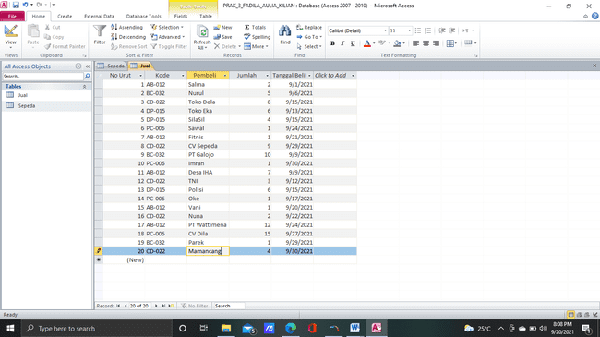

1. 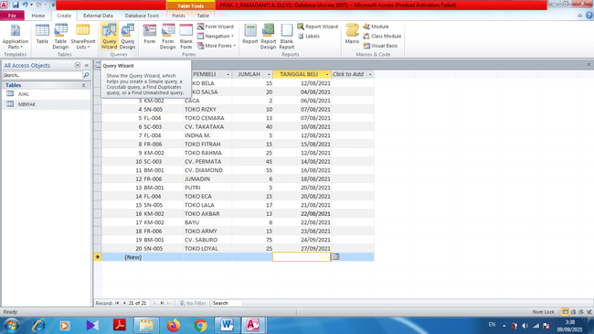Jika kedua tabel sudah siap, maka kita sudah bisa membuat sebuah query, caranya yaitu masuk pada menu Create lalu pilih Query Wizard.

1. Kemudian pilih Simple Query Wizard dan klik OK.

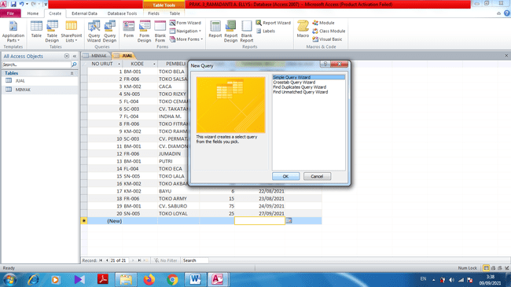

1. Pilih tabel Jual terlebih dahulu, kemudian klik tanda ( >> ) untuk memindahkan semua field yang mau dimasukkan kedalam query.

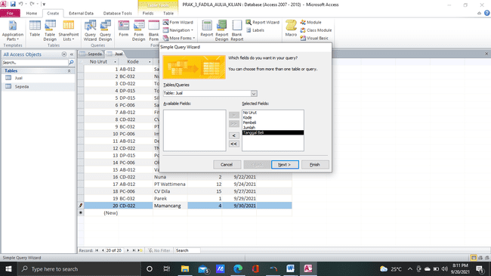

1. Pindah lagi ke tabel Sepeda, kemudian klik tanda ( > ) karena kita hanya memindahkan Nama Barang, Produksi, dan Harga saja yang mau dimasukkan kedalam query.

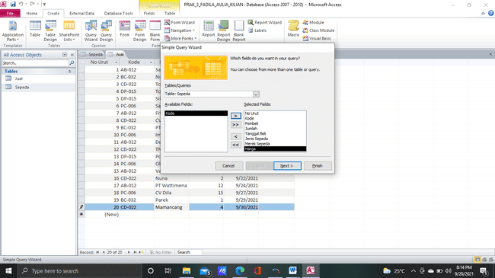

1. Setelah itu klik Next, maka akan muncul tampilan untuk memberi nama Query yang sudah kita buat. Kemudian pada bagian bawahnya pilih “Open the query…” lalu klik Finish.

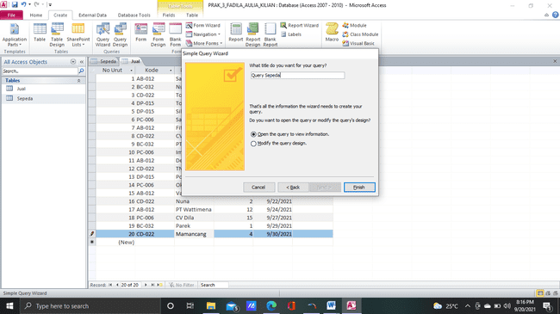

1. Setelah menekan Finish, maka akan muncul Query yang kita buat tadi.

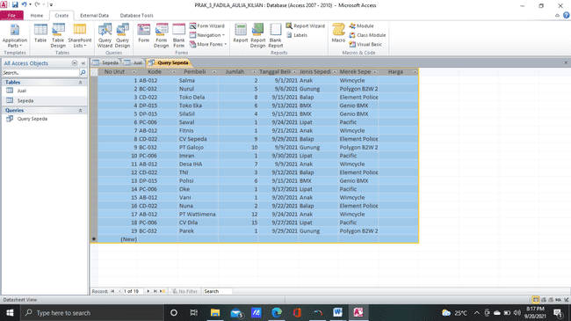

1. Karena fieldsnya masih belum teratur, maka kita pindahkan fieldnya dengan cara blok fieldnya terlebih dahulu, kemudian geser dan arahkan ke tempat yang cocok.

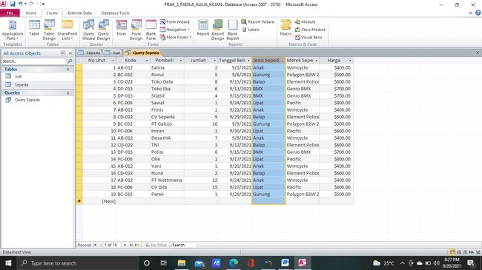

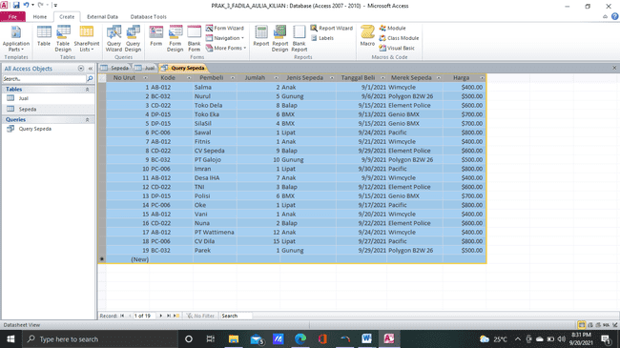

1. Lakukan hal yang sama kepada field lain yang ingin dipindahkan.
2. Ada cara lain juga untuk membuat query, yaitu dengan cara masuk pada menu create lalu pilih Query Design.

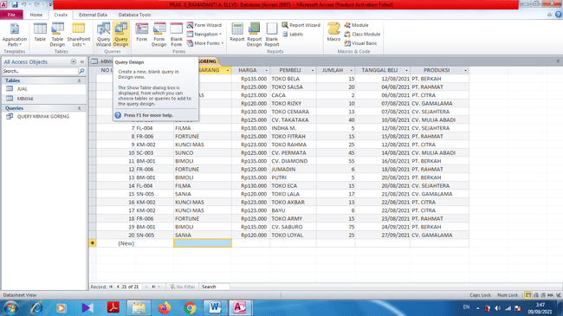

1. Setelah itu klik dua kali pada tabel Jual dan Sepeda, lalu klik Close.
2. Pada tabel di bagian bawah, klik tanda panah di sebelah kanan kolom lalu pilih “Jual.No Urut” untuk memasukkan No Urut yang ada pada tabel Jual.

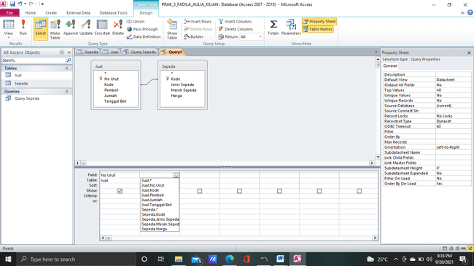

1. Kemudian pada kolom berikutnya pilih “Jual.Kode” untuk memasukkan kode yang ada pada tabel jual.

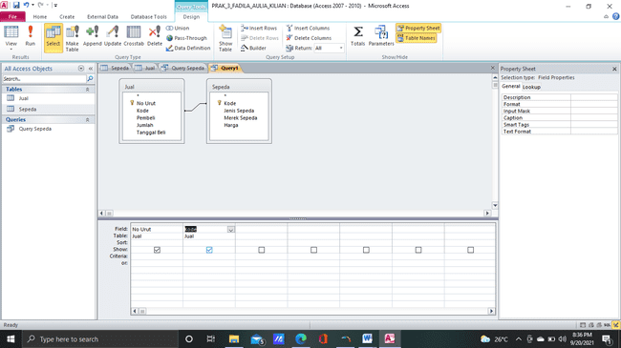

1. Pada kolom ketiga, isi dengan “Sepeda.Jenis Sepeda” untuk memasukkan data Jenis Sepeda yang ada pada tabel Sepeda.
2. Pada kolom keempat, isi dengan “Sepeda.Harga” untuk memasukkan data Harga yang ada pada tabel Sepeda.
3. Pada kolom kelima, isi dengan “Sepeda. Merek Sepeda” untuk memasukkan data Merek Sepeda yang ada pada tabel Sepeda.
4. Pada kolom keenam, isi dengan “Jual.Pembeli” untuk memasukkan data nama pembeli yang ada pada tabel Jual.
5. Pada kolom ketujuh, isi dengan “Jual.Jumlah” untuk memasukkan data Jumlah barang yang dipesan pada tabel Jual.
6. Pada kolom ketujuh, isi dengan “Jual.Tanggal Beli” untuk memasukkan data Tanggal pembelian barang yang dipesan pada tabel Jual.

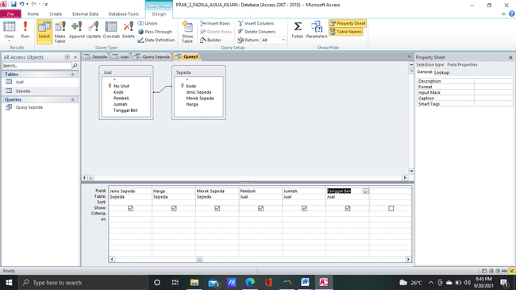

1. Setelah semua field sudah dimasukkan, maka klik kanan pada query lalu pilih Save untuk menyimpang query.

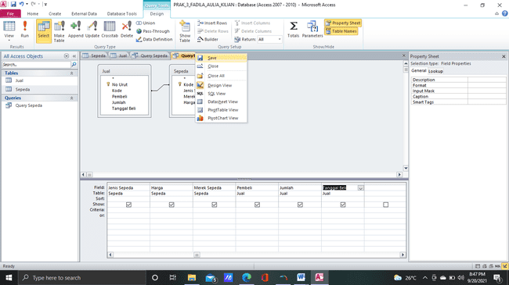

1. Kemudian beri nama query sepeda 2 yang telah dibuat tadi lalu klik OK.
2. Setelah disimpan, klik kanan lagi pada query dan pilih Datasheet View untuk menampilkan query yang telah dibuat.

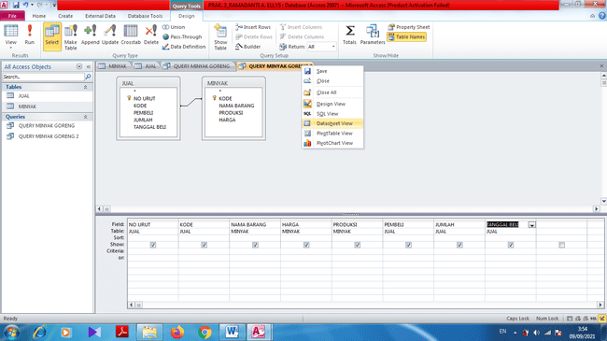

1. Setelah itu, maka akan tampil query yang kita buat seperti di bawah ini.

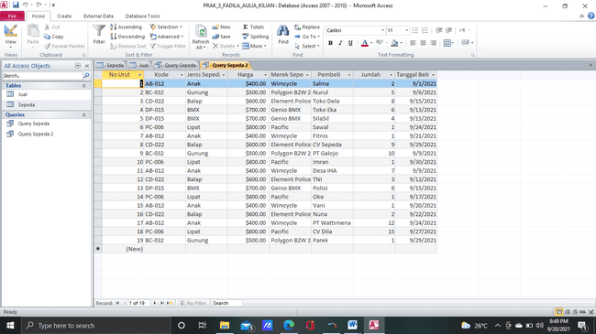

1. Untuk menghapus query, tutup dulu query yang mau kita hapus dengan cara klik kanan pada query lalu pilin Close.

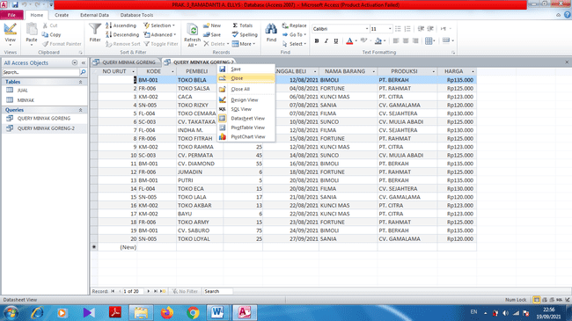

1. Selanjutnya klik kanan pada query yang telah ditutup tadi, lalu klik Delete.

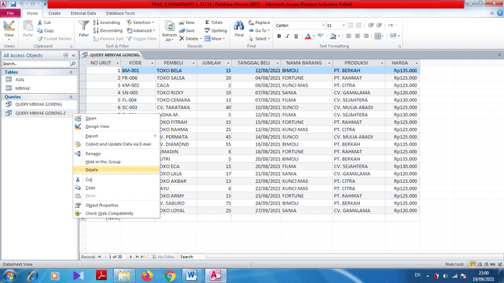

1. Saat muncul pemberitahuan, klik Yes dan query otomatis akan terhapus.

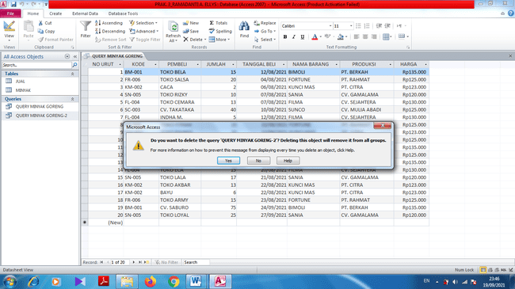

1. **Hasil Pengamatan**

Berdasarkan praktikum yang telah saya lakukan, kita membutuhkan beberapa tabel untuk bisa membuat query. Penggunaan Lookup Wizard sangat membantu dalam memasukkan data seperti kode barang atau nama barang dengan mudah ke dalam tabel. Penggunaan Query Wizard dan Query Design sama saja, keduanya sama-sama mudah. Jika ingin modifikasi query, jangan lupa untuk copy query yang mau diubah agar tidak mengerjakan ulang jika terjadi kesalahan.

1. **Analisa Data**

Berdasarkan analisa yang saya lakukan, terdapat beberapa langkah dalam mengoperasikan tabel dan membuat query pada Microsoft Access 2010 seperti halnya dapat mengcopy pilihan data field pada tabel SEPEDA ke data field pada tabel JUAL. Dan juga dapat membuat tabel dalam tabel sehingga dua tabel bergabung dan dapat diolah menjadi satu tabel.

1. **Kesimpulan**

Kesimpulan yang dapat saya berikat dari praktek yang saya lakukan bahwa kita dapat menggubungkan satu tabel dengan tabel yang lain dan mengambil data dari satu tabel ke tabel yang lain tanpa perlu mengetikkan ulang. Dalam menggunakan Query kita dapat melihat hubungan data dari satu tabel dan tabel lain. Berdasarkan dari hasil praktikum yang saya lakukan yaitu bahwa Microsoft access adalah salah satu aplikasi yang dapat digunakan untuk membuat database dan mudah untuk dijalankan. Selain itu aplikasi ini sangat mudah ditemukan karena memang sepaket dalam Microsoft office yang merupakan aplikasi wajib yang sangat diperlukan dalam sebuah laptop/pc.

1. **Saran**

Memberikan penjelasan tambahan oleh teman-teman terhadap tatacara penjelasakan yang dituliskan dikarenakan masih banyak kesalahan terhadap penulisan.